Blender的下载与安装
目录
下载 2
方法一：（官网下载）（不挂梯子速度可能较慢，可见方法二） 2
方法二：（中文社区下载）（推荐，速度快） 3
安装 3
打开界面 4
偏好设置 6

欢迎大家加入3D环梦工坊，今后我们便要开启blender的学习之旅，接下来将为大家介绍blender的下载与安装
版本选择最新版本便可，blender可以安装多个版本，多个版本可以共存于一台电脑。

下载

方法一：（官网下载）（不挂梯子速度可能较慢，可见方法二）
点击下方链接，进入blender下载界面
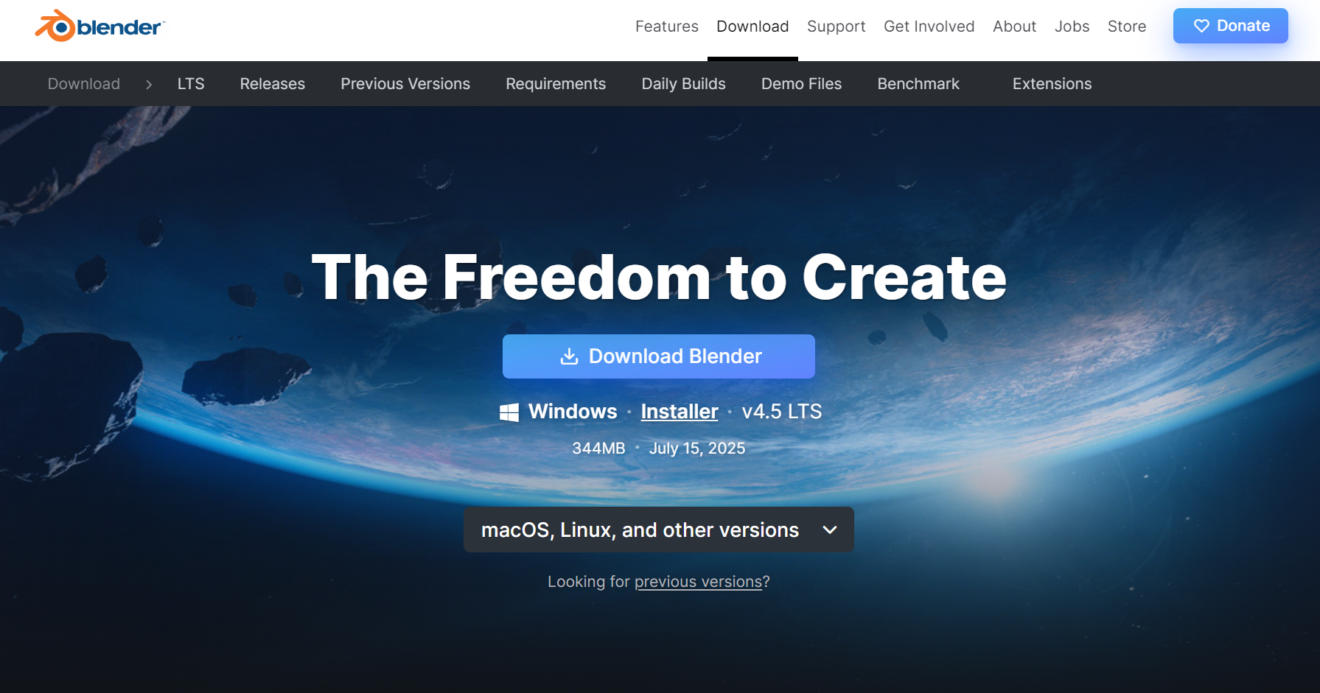
Download — Blender
一般会自动检测你的电脑所对应的版本，可以直接点击

如果版本不对，可以点击此处 切换版本


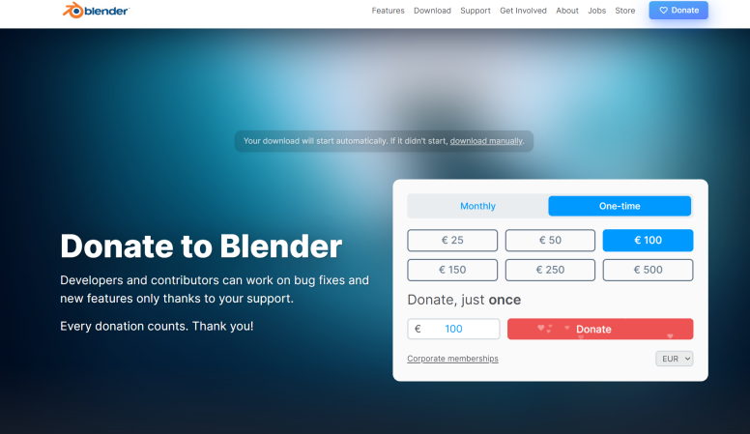
注意！Blender是开源软件，不会收费，官网上的捐款可以捐也可以不捐

方法二：（中文社区下载）（推荐，速度快）
Blender下载和汉化 – Blender中国社区 (blendercn.org)
选择对应版本下载
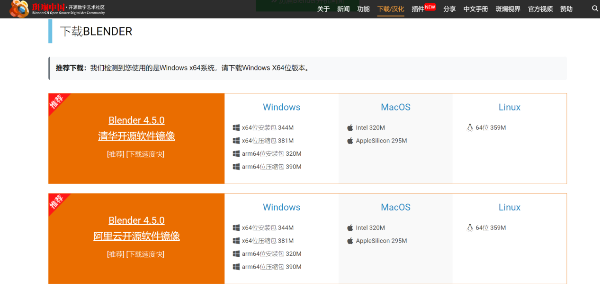

安装
点击next
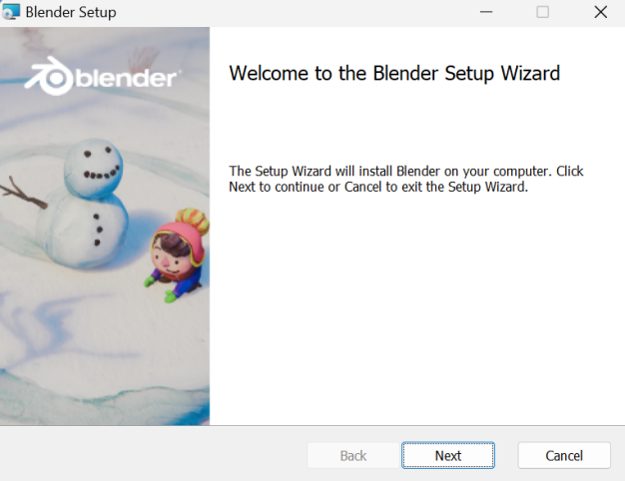
选择对应盘进行安装
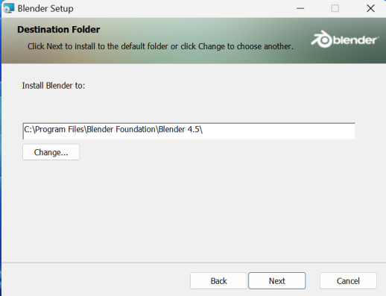
点击Install
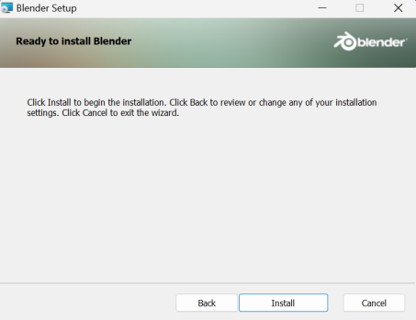
点击Finish,完成安装
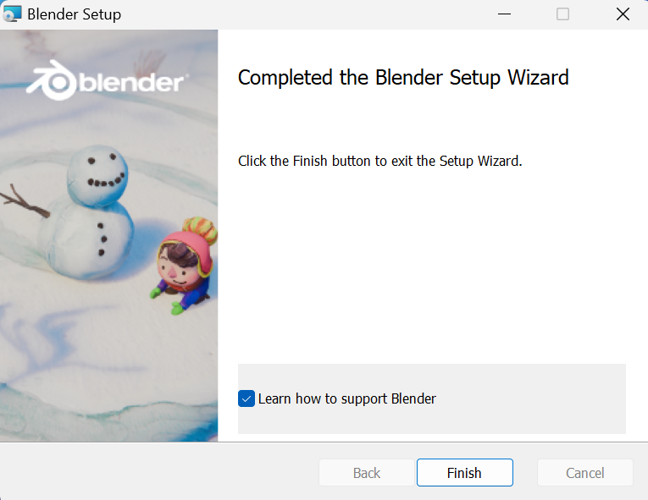
不必勾选，勾选后跳转捐赠界面

打开界面
Language选择简体中文
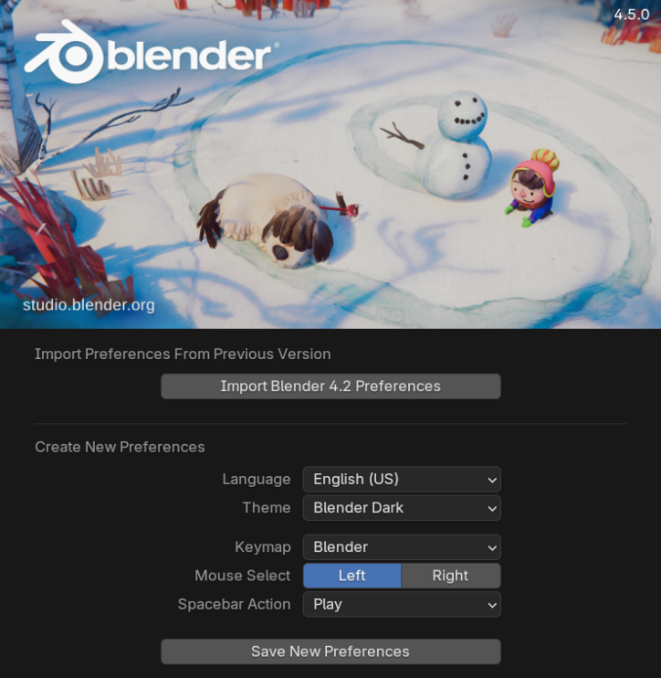
可以修改自己的偏好
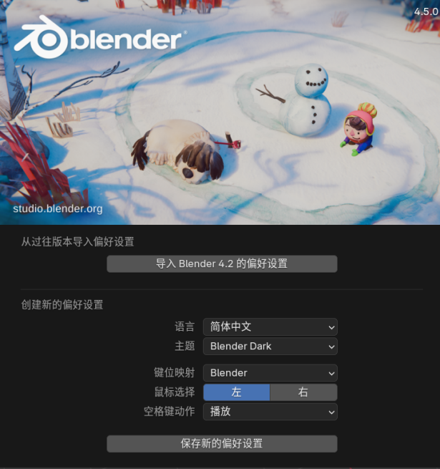
进入后点击空白处便可开始你的blender之旅啦！
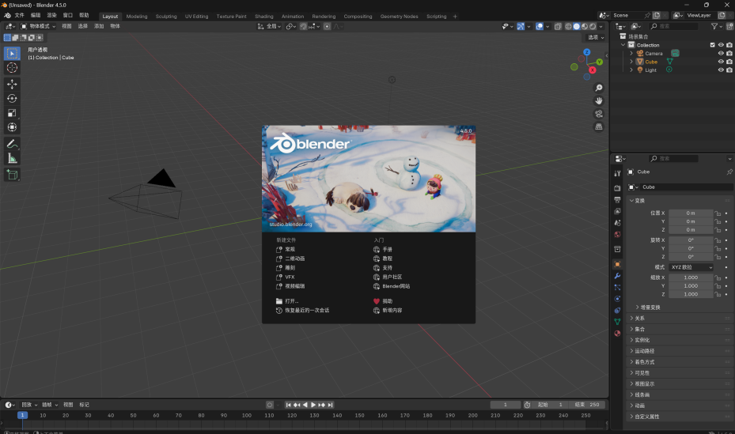
一开始顶端设置栏可能是英文，重进后便是中文了。
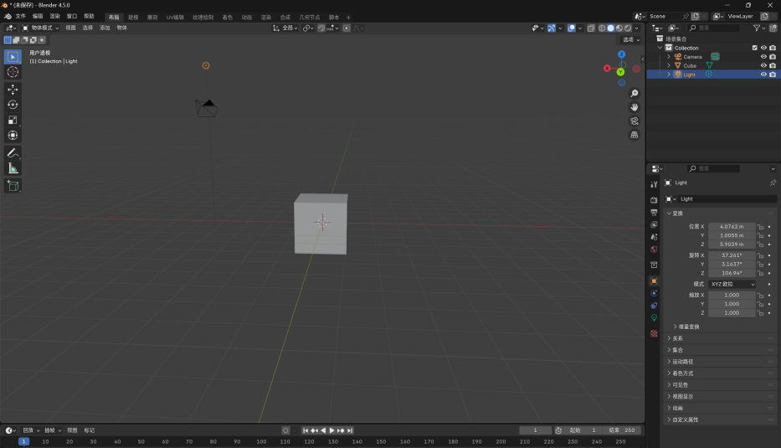

偏好设置
许多设置，如字体大小，语言该如何修改？
点击编辑，点击偏好设置
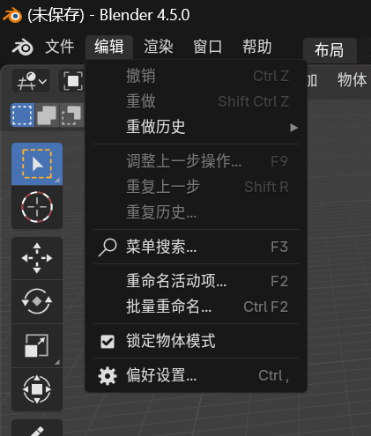

分辨率缩放可以修改界面字体和部件大小（其他设置可以自行摸索）
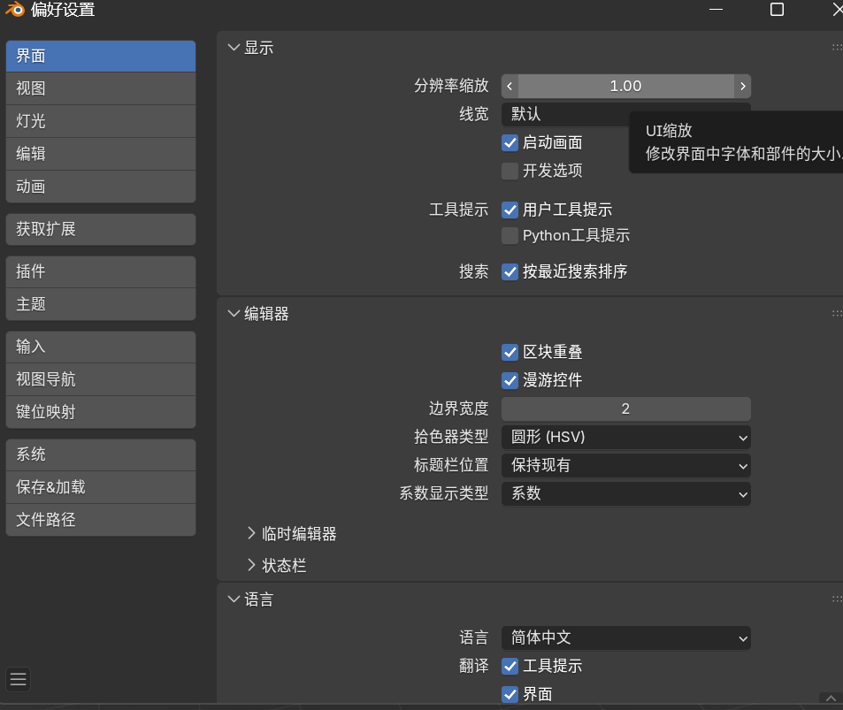

这便是blender的下载与安装所有介绍了，同学们可以动手一试，开启自己的blender之旅吧！

